Расписание уроков для 1 класса на 09.04.2020
Классный руководитель: Ващенко Н.А.
День недели | № п/п | Расписание уроков | Материал урока | Примечание
Четверг 09.04.2020 | 1 | математика | Таблица сложения.  Платформа https://uchi.ru/  1. Рассмотреть на стр.72 таблицу сложения, выполнить на стр.72 №1 (1)  2.Задачи №2,3 стр.72. В задаче №3в пустых клеточках вставить самим любые числа в пределах 10.  3. Примеры №4 стр.72.  Образец:8+7=13  13-8=7 – это равенства  13˃6+5 –это неравенство  Пояснения к выполнению заданий.  Задания выполнить в тетради, затем сфотографировать текст на телефон или сделать скан копиюи отправить учителю любым удобным способом, указанным в примечании. | Выполненные задания вы можете направить на номер в WhatsApp:928-602-71-52или эл. почту - na_vashchenko@mail.ru  Таблицу сложения до 20 учим также как и до 10, т.е. как учили по карточке «домики» - состав чисел до 10. Сначала выучить все примеры с ответом 11, потом 12 и т. д.
 | 2 | Русский язык | Звуки и буквы. Стр. 49-51  Платформа https://uchi.ru/  1. Выполнить упражнения №6 и №7 стр.49 по заданию в учебнике. Прочитать на стр.50 текст « Обрати внимание»  2.Упр. №8  Образец выполнения: Ласточка ,бусы  3. Выписать словарные слова : пальто и весело (так как в учебнике) . Составить с каждым словом предложение и записать в тетрадь . Написание слов выучить.  4. Упр.№10 по заданию  5. « Проверь себя» - устно. ( знать, что звук мы слышим и произносим , а букву видим, пишем и читаем)  Пояснения к выполнению заданий Задания выполнить в тетради, затем сфотографировать текст на телефон или сделать скан копию.и отправить учителю любым удобным способом, указанным в примечании.
 | 3 | Технология | Учимся шить. Пришивание пуговиц с двумя и четырьмя отверстиями.  Пояснения к выполнению заданий  Выполненное задание, затем сфотографировать на телефон и отправить учителю любым удобным способом, указанным в примечании
 | 4 | Физкультура | Выполнять комплекс упражнений для формирования  правильной осанки.  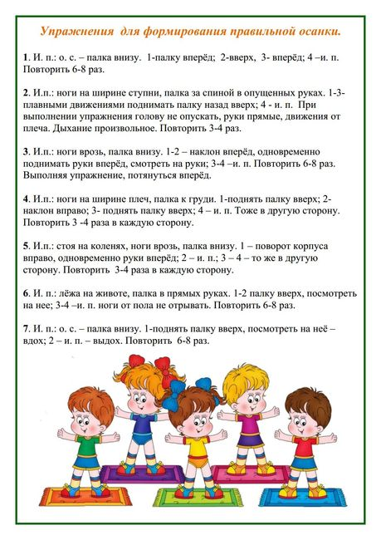 | Выполненные задания вы можете направить на номер в WhatsApp: 89281231406;  или эл.почту–dmitry.aks.1@yandex.ru

